17. novembra 2023 8:4317. november

Bútora, Gál, Radičová, Guldan, Kršňák, Mistríková, Szatmáry, Tatár a ďalší: Prečo nemôžeme mlčať ani po 34 rokoch
Karol Sudor
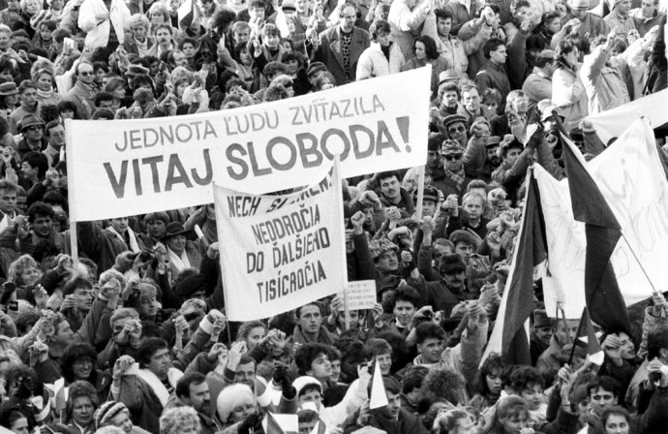Míting na námestí SNP v Banskej Bystrici. Foto – TASR/Peter Lenhart

Ľudia Novembra vo svojich textoch neraz naznačovali, že je čas odovzdať štafetu mladšej generácii. Teraz, 34 rokov po revolúcii, sa pre nespokojnosť s pomermi na Slovensku opäť aktivizujú.

Viacerí ľudia Novembra pod neformálnym vedením Petra Tatára a Juraja Flamika sa po posledných parlamentných voľbách rozhodli vytvoriť čosi ako neurónovú sieť občianskej spoločnosti na Slovensku. Podľa Tatára hľadajú cestu, ako čo najefektívnejšie využiť a prepojiť všetky sily s cieľom vytvoriť dlhodobé projekty a programy spájajúce prodemokraticky zmýšľajúcich ľudí po celej krajine.

Otázka: Prečo nemôžete/nedokážete mlčať ani 34 rokov po tom, čo ste urobili svoju prácu?

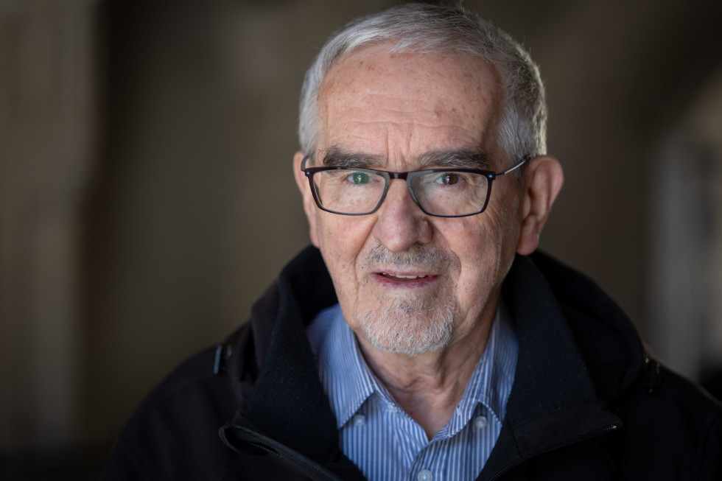

Martin Bútora, VPN, sociológ, spisovateľ, diplomat
Pretože práca, ktorá sa urobila, je nedokončená. Schválne nepíšem o „nedokončenej revolúcii“, keďže veľa revolúcií vo svetovom dianí sa považuje za nedokončených. Mám skôr na mysli nedokončené budovanie fungujúceho štátu rešpektujúceho ľudské práva a dôstojnosť občanov, nedokončené zakotvenie garancií ústavnosti, nedokončené formovanie stabilných inštitúcií, nedokončené utváranie priestoru na kvalifikovanú verejnú rozpravu.
To však nič nemení na význame novembra 1989. V kľúčových chvíľach sa na Slovensku presadila demokraticky zmýšľajúca garnitúra, pre ktorú slovo sloboda malo cveng zlata, ktorá si slovo pluralizmus vedela preložiť do prirodzenej rôznorodosti, ktorá vyznávala étos služby a ochrany dôstojnosti človeka. Tvorili ju intelektuáli, občianski aktivisti, ochranári, vedci, umelci, kresťania z tajnej cirkvi. Nezastupiteľnú úlohu zohrali tí študenti, ktorí už nechceli žiť v pretvárke a svojou energiou prebudili tisíce ďalších. Do závratne rýchleho tempa premien sa zapojili ľudia, ktorí prelomili všadeprítomný strach a prichádzali na námestia naplnení túžbou po slobode, ktorí zažili eufóriu, empatiu, zrýchlený čas, sakrálnosť jedinečných zábleskov nádeje na splnenie večného sna o víťazstve pravdy a spravodlivosti. Všetci tí, ktorí vtedy spoločne menili dejiny.
V spolupráci s partnermi a priateľmi združenými v Občianskom fóre sa v pomerne krátkom čase uskutočnili zásadné systémové zmeny. V kontexte slovenských dejín – od štúrovcov cez memorandovú generáciu, martinských konzervatívcov, hlasistov, ľudáckych politikov a davistov za prvej republiky až po dubčekovcov – to bol pozoruhodný úspech prúdu, ktorý síce nepredstavoval v „spoločnosti umŕtveného času“ v 70. a 80. rokoch väčšinu, no osvedčil sa v kritickom politickom období. Spolu s liberálne orientovanými osobnosťami z Maďarskej nezávislej iniciatívy sa podarilo položiť inštitucionálne základy „nového poriadku“.
Ako však vo svojom klasickom „rozvrhu“ premien hovorí Ralf Dahrendorf, to bol iba začiatok. Ústavno-politická zmena sa dá dosiahnuť za šesť mesiacov, zlepšenie ekonomických pomerov trvá aspoň šesť rokov a budovanie občianskej spoločnosti, ktorá pomáha zakoreniť tieto základy tak, aby fungovali za každého počasia, si vyžaduje najmenej šesťdesiat rokov. Na Slovensku táto schéma neplatila automaticky, zauzlení bolo neúrekom a trvajú dodnes. Naše kapacity sú ohrozené slabšou vzdelanostnou prípravou, únikom kvalitných mozgov, nedostatočnou spoluprácou ľudí a inštitúcií, ale aj kultúrnymi vojnami, rastom agresivity a netolerancie. Slovensko, žiaľ, dnes nie je vľúdnym domovom pre všetkých vrátane ľudí postihnutých generačnou chudobou, Rómov, LGBTI+ ľudí a ďalších menšín.
A keďže započatá práca je nedorobená, aj skúsenosti generácie veteránov môžu byť mladším generáciám na osoh. Preto má zmysel nemlčať, odovzdávať ich a naďalej sa zapájať všade tam, kde je to možné.

